Festiwal muzyczny dla osób niesłyszących? To możliwe!
Festiwal muzyczny "Sounds of the Dolomites", odbywający się w malowniczym rejonie Dolomitów, przez ponad miesiąc oferuje rozbrzmiewającą wśród zapierających dech w piersiach górskich krajobrazów muzykę na żywo. Od 23 sierpnia do 1 października 2023, podczas eventu prezentowane będą różnorodne gatunki muzyczne: muzyka klasyczna, jazz, muzyka świata, a nawet teatr muzyczny. Festiwal jest otwartą imprezą, z bezpłatnym wstępem na koncerty. Łączy artystów, widzów i naturę, tworząc niezapomniane wspomnienia. W tym roku część występów będzie również przystosowanych dla osób niesłyszących, umożliwiając im aktywny udział w wydarzeniu.
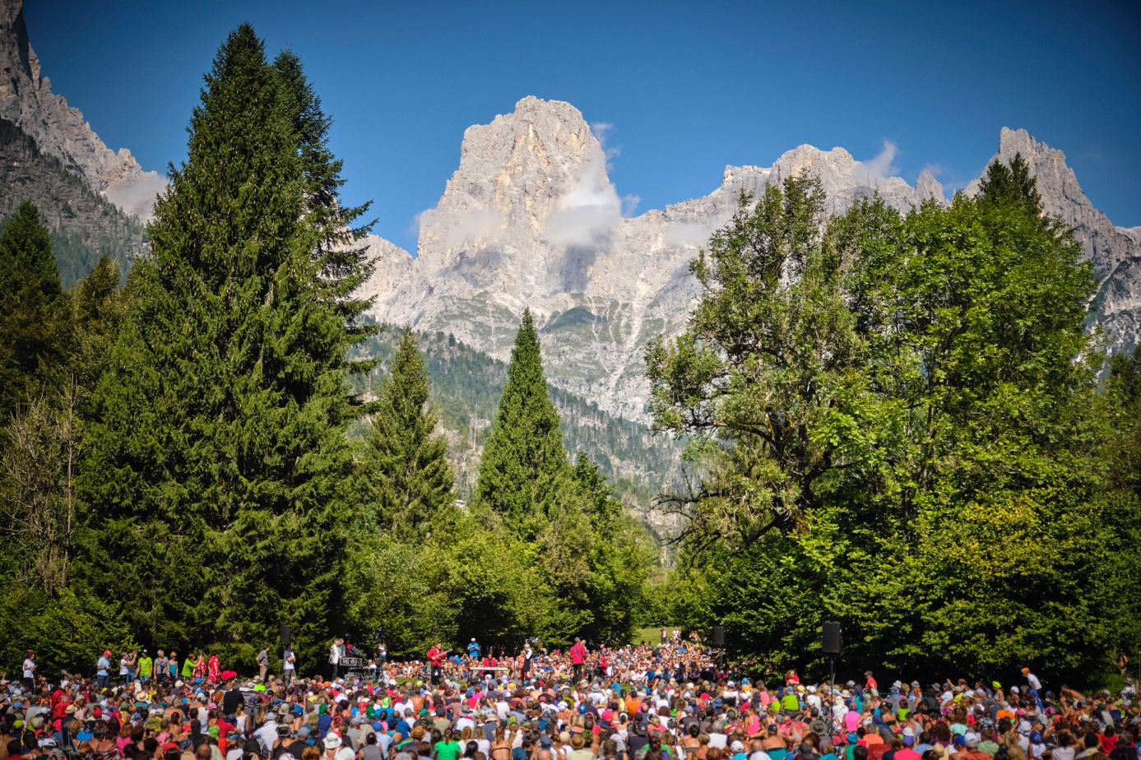

Festiwal „Sounds of the Dolomites” nie ogranicza się jedynie do muzyki, pielęgnuje także szacunek dla środowiska i tradycji, tak charakterystycznym dla regionu Trentino, który już od 28 lat jest tłem tego artystyczno-kulturowego przedsięwzięcia. Zarówno artyści, jak i publiczność muszą dotrzeć pieszo do urokliwych miejsc, w których odbywają się występy, co tworzy wyjątkową więź między muzykami, naturą i widzami. Droga na koncerty wiedzie przez górskie wzniesienia. Wysiłek wspinaczki tylko zwielokrotnia niepowtarzalność i autentyczność tego doświadczenia oraz efekt doznań estetycznych.
Tegoroczna edycja wprowadza ekscytującą innowację dla osób niesłyszących, wykorzystując system "Subpacs". Są to haptyczne, czyli związane z komunikowaniem się za pomocą zmysłu dotyku, urządzenia audio przypominające kamizelki, które wyposażone są w receptory. Dzięki nim, osoby niesłyszące będą mogły na własnym ciele mocniej odczuć fale akustyczne i poczuć moc dźwięków muzyki festiwalu „Sounds of the Dolomites”, dodatkowo w urzekającym górskim otoczeniu. Starannie dobrany repertuar dla osób niesłyszących obejmuje różnorodną i niezapomnianą muzyczną podróż:
- 30 sierpnia w Malga Brenta Bassa (obszar Madonna di Campiglio) – koncert Fridy Bollani Magoni, niezwykle utalentowanej piosenkarki i pianistki.
- 8 września w Sagron Mis (Primiero) wystąpi La Petite Écurie, pięcioosobowy zespół wykonujący muzykę na instrumentach z epoki baroku.
- 17 września w Passo di Lavazè (Val di Fiemme) zagra Iva Bittova, wszechstronna i charyzmatyczna skrzypaczka.
- 19 września w Villa Welsperg (Primiero) zabrzmi hołd dla wielkiego włoskiego piosenkarza i autora tekstów – Pino Daniele, w wykonaniu duetu: Fabrizio Bosso i Julian Oliver Mazzariello w ramach projektu: Il cielo è pieno di stelle (Niebo jest pełne gwiazd).

Osoby, chcące skorzystać z opisanych udogodnień, powinny dokonać wcześniejszej rezerwacji drogą mailową lub telefoniczną: isuoniaccessibili@re-moove.it, tel. +39 0464 076840 lub poprzez WhatsApp +39 351 7181793.
Podczas festiwalu nie zabraknie też atrakcji dla pozostałych uczestników eventu. Dla polskich gości zapewne kulminacyjnym momentem festiwalu będzie koncert 1 września na Col Margherita w Dolomitach Fassa na wysokości 2500 m n.p.m. Niezwykłość tego festiwalowego wydarzenia będzie polegała nie tylko na polskim akcencie, ale przede wszystkim na tym, że koncert ten odbędzie się bladym świtem na powitanie wschodu słońca i zainauguruje obecność muzyki klasycznej w repertuarze tegorocznego festiwalu. Tego dnia wystąpi Mario Brunello – światowej sławy wiolonczelista i kierownik artystyczny festiwalu w towarzystwie Polish Cello Quartet, który skupia czterech czołowych wiolonczelistów młodego pokolenia - formacja powstała w 2011 roku z inicjatywy Tomasza Darocha, Wojciecha Fudali, Krzysztofa Karpety oraz Adama Krzeszowca. Artyści postanowili założyć ten wyjątkowy zespół kameralny, by pokazać szerszej publiczności oryginalne brzmienie kwartetu wiolonczelowego.
Dodatkowo w programie znalazły się takie inicjatywy, jak muzyczne opowieści dla dzieci inspirowane historią Pinokia czy hołdy na cześć uznanych muzyków m.in dla Pino Daniele, które pokazują zaangażowanie festiwalu w innowacje i wymianę kulturową. Koncerty dla osób niesłyszących z wykorzystaniem "Subpacs" podkreślają natomiast jego zobowiązanie dostępności i inkluzji.
Festiwal „Sounds of the Dolomites” wyróżnia się harmonijnym połączeniem muzyki i natury, przyciągając artystów i publiczność, zapraszając ich do niezapomnianego muzycznego doświadczenia wśród majestatycznych szczytów Dolomitów, wpisanych na listę światowego dziedzictwa UNESCO. To święto sztuki, kultury i środowiska naturalnego, promujące szacunek dla gór i zachwyt, który pozostanie w uczestnikach jeszcze długo po zakończeniu festiwalu.
Więcej informacji oraz pełen program festiwalu można znaleźć na stronie: https://www.visittrentino.info/en/isuonidelledolomiti.
